7.
Воля. Патология воли.
Воля есть сознательное регулирование человеком своего поведения и деятельности, связанное с преодолением внутренних и внешних препятствий. Воля как характеристика сознания и деятельности возникла вместе с возникновением общества, трудовой деятельности.
Все действия человека могут быть поделены на две категории: непроизвольные и произвольные.
Непроизвольные действия совершаются в результате возникновения неосознаваемых или недостаточно отчетливо осознаваемых побуждений (влечений, установок и т. д.). Они имеют импульсивный характер, лишены четкого плана. Примером непроизвольных действий могут служить поступки людей в состоянии аффекта (изумления, страха, восторга, гнева).
Произвольные действия предполагают осознание цели, предварительное представление тех операций, которые могут обеспечить ее достижение, их очередность. Все производимые действия, совершаемые сознательно и имеющие цель, названы так, поскольку они произ-водны от воли человека.
Волл нужна при выборе цели, принятии решения, при осуществлении действия, при преодолении препятствий. Преодоление препятствий требует волевого усилия — особого состояния нервно-психического напряжения, мобилизующего физические, интеллектуальные и моральные силы человека. Боля проявляется как умеренность человека в своих силах, как решимость совершить тот поступок., кч торый сам человек считает целесообразным и необходимым в кон кретной ситуаций. «Свобода воли означает способность принимать решения со знанием дела».
В зависимости от трудности внешнего мира и сложности внутреннего мира человека возможно выделить четыре- иариапта пронмлсчшн воли:
1. В легком мире, где любое желание выполнимо, ппли мракпгит-ки не требуется (желания человека просты, однозначны, любое желание осуществимо).
2. В трудном мире, где существуют разнообразные препятетлии, требуются волевые усилия по преодолению препятствий реальной действительности, нужно терпение, но сам человек внутренне спокоен, уверен в своей правоте в силу однозначности своих желаний и целей (простой внутренний мир человека).
3. В легком внешнем мире и при сложном внутреннем мире человека требуются волевые усилия по преодолению внутренних противоречий, сомнений, человек внутренне сложен, идет борьба мотивов и целей, человек мучается при принятии решения.
4. В трудном внешнем мире и при сложном внутреннем мире человека требуются интенсивные волевые усилия для преодоления внутренних сомнений для выбора решения и осуществления действий в условиях объективных помех и трудностей. Волевое действие здесь выступает как сознательно принятое к осуществлению по собственному решению осознанное намеренное целенаправленное действие на основе внешней и внутренней необходимости.
Необходимость сильной воли возрастает при наличии: трудных ситуаций «трудного мира» и сложного, противоречивого внутреннего мира в самом человеке.
Выполняя различные виды деятельности, преодолевая при этом внешние и внутренние препятствия, человек вырабатывает в себе волевые качества: целеустремленность, решительность, самостоятельность, инициативность, настойчивость, выдержку, дисциплинированность, мужество.
Но воля и волевые качества могут у человека не сформироваться, если условия жизни и воспитания в детстве были неблагоприятны: 1) ребенок избалован, все его желания беспрекословно осуществлялись (легкий мир — воля не требуется) либо 2) ребенок подавлен жесткой волей и указаниями взрослых, не способен принимать решения сам.
Родители, стремящиеся воспитать волю у ребенка, должны соблюдать следующие правила: 1) не делать за ребенка то, чему он должен научиться, а лишь обеспечить условия для успеха его деятельности; 2) активизировать самостоятельную деятельность ребенка, вызвать у него чувство радости от достигнутого, повышать веру ребенка в его способность преодолевать трудности; 3) даже маленькому ребенку объяснять, в чем заключается целесообразность тех требований, приказов, решений, которые взрослые предъявляют ребенку, и постепенно учить ребенка самостоятельно принимать разумные решения. Ничего не решайте за ребенка школьного возраста, а лишь подводите его к рациональным решениям и добивайтесь от него непреклонного осуществления принятых решений.
Волевые действия, как и вся психическая деятельность, связаны с функционированием мозга. Важную роль при осуществлении волевых действий выполняют лобные доли мозга, в которых, как показали исследования, происходит сличение достигнутого каждый раз результата с предварительно составленной программой цели. Поражение лобных долей приводит к абулии — болезненному безволию.

Структура волевого действия

Волевая деятельность всегда состоит из определенных волевых действий, в которых содержатся все признаки и качества воли. Волевые действия бывают простые и сложные.
К простым относятся те, при которых человек без колебаний идет к намеченной цели, ему ясно, чего и как он будет добиваться. Для простого волевого действия характерно то, что выбор цели, принятие решения выполнять действие определенным способом осуществляется без борьбы мотивов.
В сложном волевом действии выделяют следующие этапы:
1) осознание цели и стремление достичь ее;
2) осознание ряда возможностей достижения цели;
3) появление мотивов, утверждающих или отрицающих эти возможности;
4) борьба мотивов и выбор;
5) принятие одной из возможностей в качестве решения;
6) осуществление принятого решения,
7) преодоление внешних препятствий при осуществлении принятого решения и достижении поставленной цели.
Этап «осознание цели и стремление достань ее» не всегда сопровождается борьбой мотивов в сложном действии. Если цель задана извне и ее достижение обязательно для исполнителя, то ее остается только познать, сформировав у себя определенный образ будущего результата действия. Борьба мотивов возникает на данном этапе тогда, когда у человека есть возможность выбора целей, по крайней мере, очередности их достижения.
Борьба мотивов, которая возникает, при осознании целей, — это не структурный компонент волевого действия, а скорее определенный этап волевой деятельности, частью которой выступает действие. Каждый из мотивов, прежде чем стать целью, проходит стадию желания (в том случае, когда цель выбирается самостоятельно).
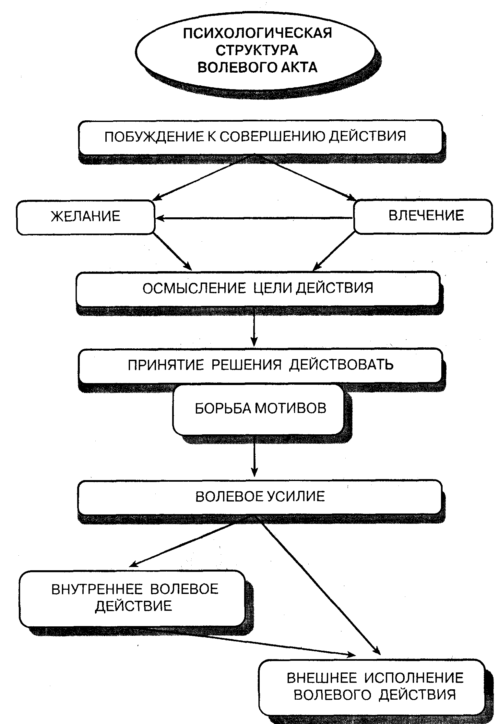

Желание — это существующее идеально (в голове человека) содержание потребности. Желать чего-либо — это прежде всего знать содержание побудительного стимула.
Поскольку у человека в любой момент имеются различные значимые желания, одновременное удовлетворение которых объективно исключено, происходит столкновение противостоящих, несовпадающих побуждений, между которыми предстоит сделать выбор. Эту ситуацию и называют борьбой мотивов. На этапе осознания цели и стремления достичь ее борьба мотивов разрешается выбором цели действия, после чего напряжение, вызванное борьбой мотивов на этом этапе, ослабевает.
Этап «осознание ряда возможностей достижения цели» — это собственно мыслительное действие, являющееся частью волевого действия, результатом которого является установление причинно-следственных отношений между способами выполнения волевого действия в имеющихся условиях и возможными результатами.
На следующем этапе возможные пути и средства достижения цели соотносятся с имеющейся у человека системой ценностей, включающей убеждения, чувства, кормы поведения, ведущие потребности. Здесь каждый из возможных путей проходит обсуждение в аспекте соответствия конкретного пути системе ценностей данного человека.
Этап борьбы мотивов и выбора оказывается центральным в сложном волевом действии. Здесь, как и на этапе выбора цели, возможна конфликтная ситуация, связанная с тем, что человек принимает возможность легкого пути достижения цели (это понимание — один из результатов второго этапа), но в то же время в силу своих моральных чувств или принципов не может его принять. Другие пути являются менее экономичными (и это человек тоже понимает), но зато следование им больше соответствует системе ценностей человека.
Результатом разрешения этой ситуации является следующий этап — принятие одной из возможностей в качестве решения. Он характеризуется спадом напряжения, поскольку разрешается внутренний конфликт. Здесь уточняются средства, способы, последовательность их использования, т. е. осуществляется уточненное планирование. После этого начинается реализация намеченного на этапе осуществления принятого решения.
Этап осуществления принятого решения, однако, не освобождает человека от необходимости прилагать волевые усилия, порой не менее значительные, чем при выборе цели действия или способов его выполнения, поскольку практическое осуществление намеченной цели опять же сопряжено с преодолением препятствий. Внешние препятствия и трудности могут быть столь значительны, что только наличие сильной воли позволяет человеку «не опускать руки», не отказываться от выполнения принятого решения и достижения требуемого результата.
Результаты любого волевого действия имеют для человека два следствия: первое — это достижение конкретной цели, второе связано с тем, что человек оценивает свои действия и извлекает соответствующие уроки на будущее относительно способов достижения цели, затраченных усилий.
Выполняя различные виды деятельности, преодолевая при этом внешние и внутренние препятствия, человек вырабатывает в себе волевые .качества: решительность, настойчивость, целеустремленность, самостоятельность, смелость, выдержку, дисциплинированность и др.
Решительность — это умение принимать своевременные и твердые решения без ненужных колебаний.
Смелость — способность человека преодолевать чувство страха и растерянности. Настойчивость заключается в умении добиваться поставленных целей.
Самостоятельность — это способность принимать решения и выполнять намеченные цели, не поддаваясь чужому влиянию.
Слабость волевых функций {в частности, склонность к внушению и подражанию) может играть ведущую роль в формировании алкоголизма, наркомании, табакокурения. Наличие же настойчивости помогает пациентам преодолеть болезнь или адаптироваться к новым условиям жизни.

Нарушение воли
Нарушения воли бывают различные. Особенно часто они выражены при психических заболеваниях, органических поражениях головного мозга (лобных долей).
1. Гипобулия — понижение волевой активности, вялость, отсутствие интереса к общению.
2. Гипербулия — чрезмерная активность больного человека, кажущееся повышение деятельности.
3. Абулия — болезненное безволие, полное отсутствие каких-либо побуждений.
4. Ступор - состояние полной или частичной обездвижен-ности.
5. Парабулия — извращение волевой активности.
К патологии можно также отнести:
> негативизм — немотивированное стремление действовать наперекор другим;
> клептоманию — навязчивое стремление к воровству ненужных, не имеющих ценности вещей;
> пироманию — навязчивое стремление к поджогам;
> мутизм — желание молчать, не отвечать на вопросы.
Контрольные вопросы
1. Дайте характеристику воли как процесса сознательного регулирования поведения.
2. Охарактеризуйте волевые действия.
3. В чем проявляется взаимосвязь воли и сознания?
4. Что вы знаете о нарушениях воли?

